|  |  |  |  |  |  |
| --- | --- | --- | --- | --- | --- |
| 终终极版黑字 | 首页 | 序 | 客户案例  微信  小程序 | 关于佳晟  合作案例 | 联系我们  联系我们  关于佳晟 |



。

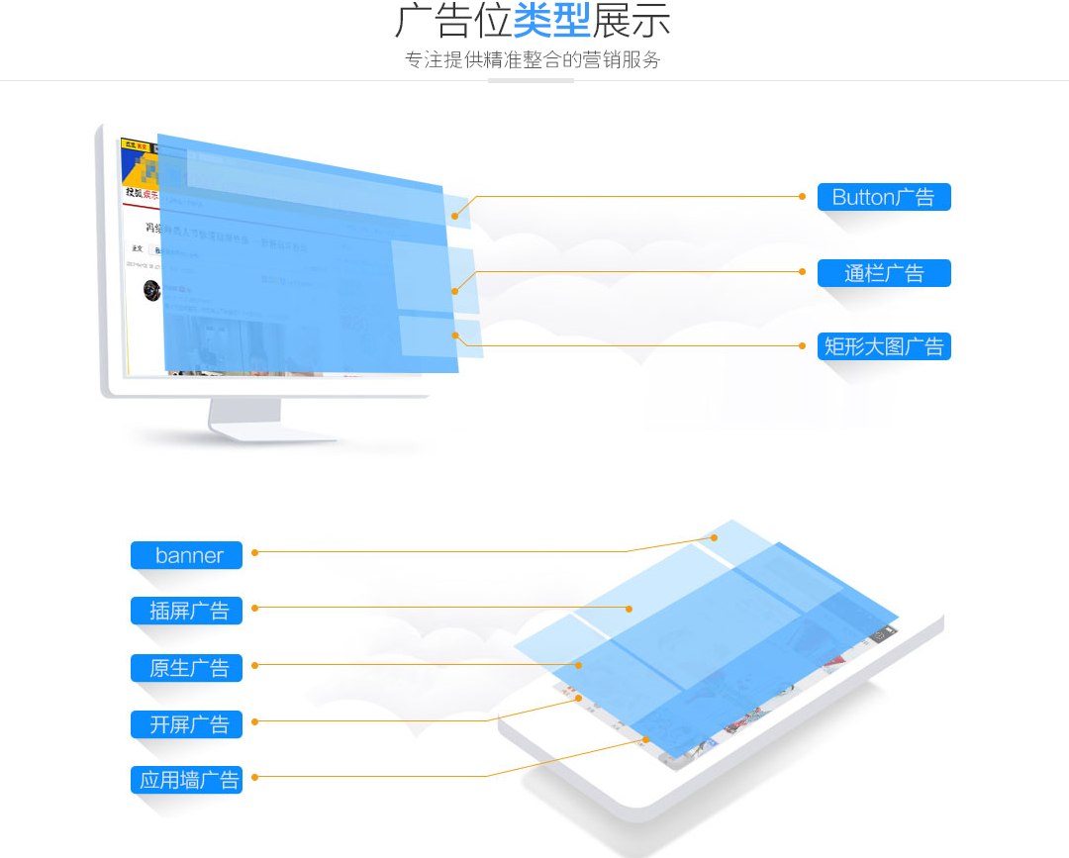

**我们的优势**

提供一对一专业售后对接，全方位满足投放需求

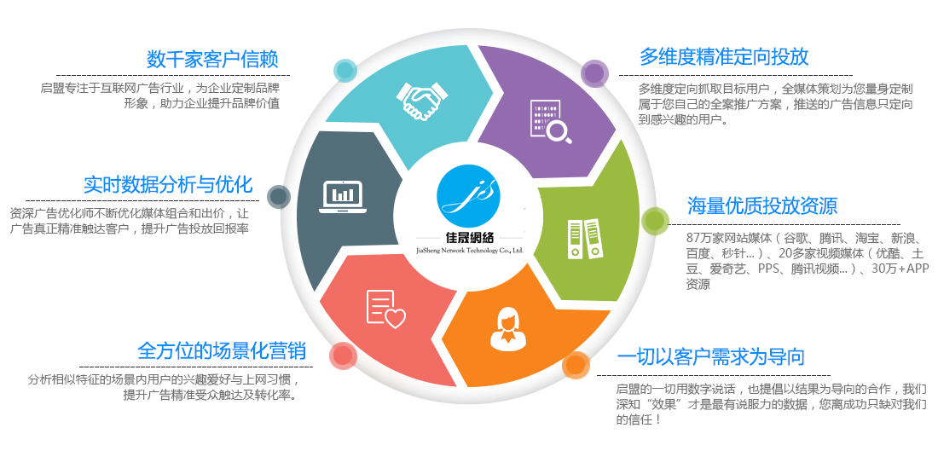**产品优势**

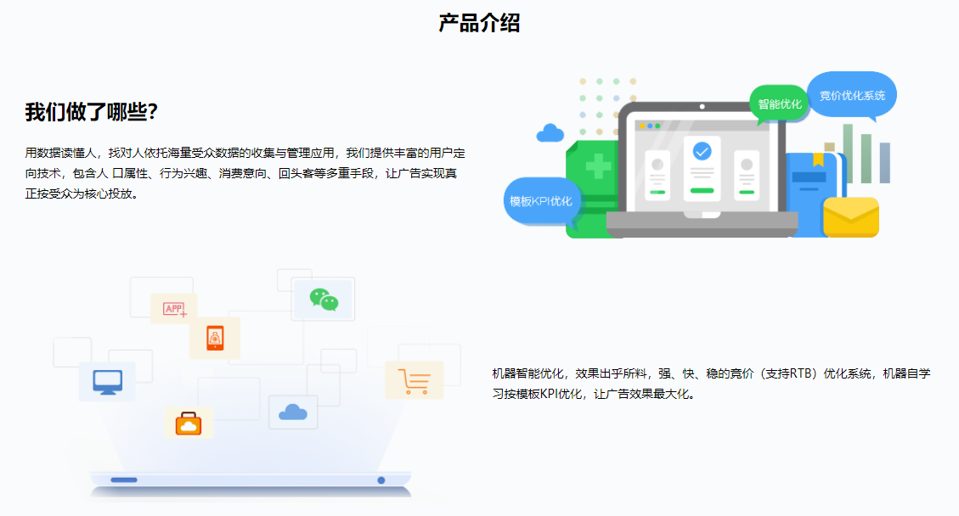

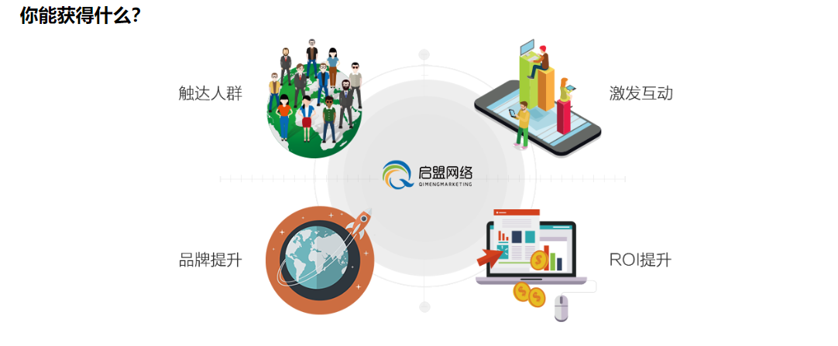

.

.

.

.

.

.

.

.

.

.

f5a2fcdd5754980ded348e8620b800c